目录

实验一 三种内核和文件系统的下载和启动（掌握） 2
实验二 vivi程序的修改和编译（了解） 9
实验三 linux内核程序的修改和编译成映像文件（了解） 14
实验四 嵌入式Linux根文件系统制作（了解） 23

实验一 三种内核和文件系统的下载和启动（掌握）

一、先在 PC 上使用 SD-Flasher 软件把 Superboot-6410.bin 写 入 SD 卡。将Superboot烧写到SD卡是第一步，如果SD 卡已经分割过了，就可以跳过步骤2-5，直接进行步骤6即可。

- 以管理员方式启动 SD-Flasher.exe 烧写软件，请注意，你需要通过管理员身份来打开该软件才行，如图：

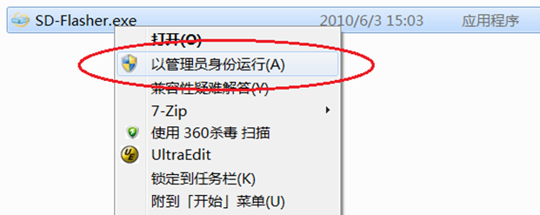

- 软件中的“ReLayout”按钮是有效的， 我们将使用它来分割 SD 卡，以便以后可以安全地读写。
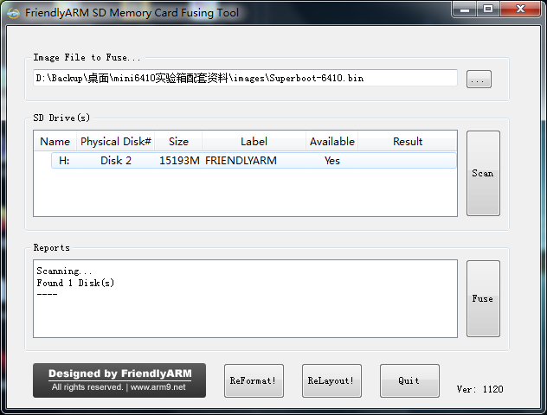
- 点  按钮找到所要烧写的 superboot，如图

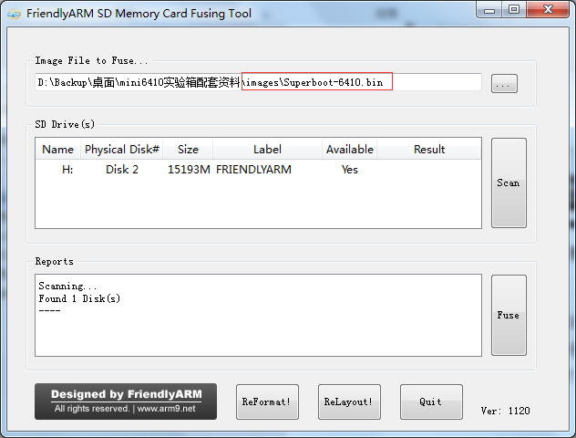
- 把 FAT32 格式的 SD 卡插入笔记本的卡座，也可以使用 USB 读卡器连接普通的C，请务必先备份卡中的数据，点“Scan”，找到的 SD 卡就会被列出，如图，可以看到此时 SD 卡 是不能被烧写的(红色圈处)
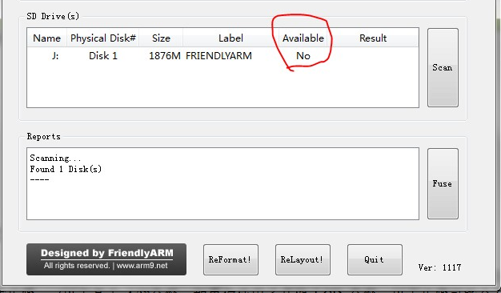
- 再点“ReLayout”，会跳出一个提示框，如图，提示你 SD 卡中的所有数据将会丢失，点“Yes”，开始自动分割，这需要稍等一会。

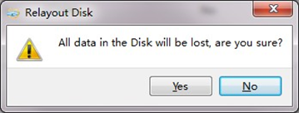
- 分割完毕，回到 SD-Flasher 主界面，此时再点“Scan”，就可以看到 SD 卡卷标已经变为 “FriendlyARM”，并且可以使用了，如图。
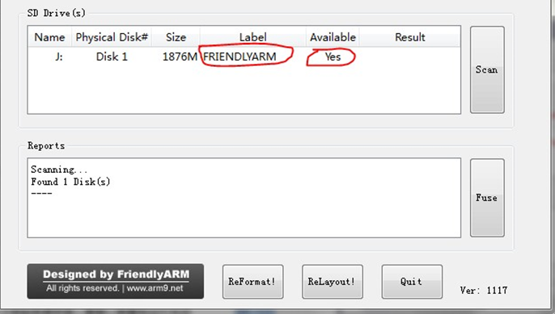
- 点“Fuse”，superboot 就会被安全地烧写到 SD 卡的无格式区中了。
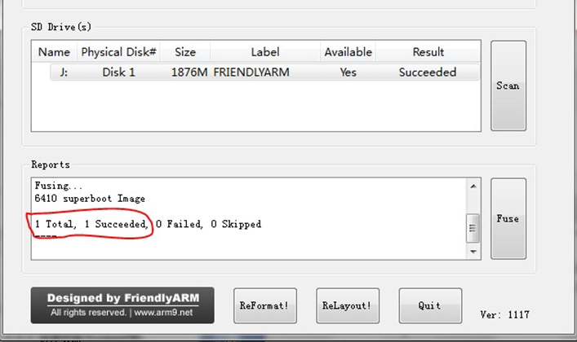
Superboot 被写入 SD 卡后是无法看到的，该如何检测呢？很简单，把 SD 卡插到实验板上， 并把实验板上 S2 开关设置为“SDBOOT”模式，开机后，就可以看到板上的 LED1 在不停的闪 烁，这就说明 Superboot 已经正常运行了。

二、然后将硬盘“/image”文件夹连同“/image”文件夹下启动引导程序Superboot-6410.bin 、 内核映像文件zImage 和文件系统rootfs_qtopia_qt4.img等所有文件全部拷贝到SD 卡上。将SD卡从卡槽拔出，在开发板断电情况下（电源开关位于开发板上电源线附近），将SD卡插入开发板中，然后给开发板加电。加电后开发板上的Superboot-6410.bin自动加载，然后由它将相应的多个文件拷贝到开发板上flash存储器中对应的位置。

（一）烧写Android系统
Android的烧写文件位于images/Android目录下， 需要注意的是要修改 FriendlyARM.ini 为如下内容：

#This line cannot be removed. by FriendlyARM(www.arm9.net)

LCD-Mode = No
LCD-Type = S70

CheckOneButton=No
Action=install
OS= Android

VerifyNandWrite=No

StatusType = Beeper| LED

################### Android ####################
Android-BootLoader = Superboot-6410.bin
Android-Kernel = Android/azImage
Android-CommandLine = root=/dev/mtdblock2 rootfstype=yaffs2 init=/linuxrc console=ttySAC0,115200 androidboot.console=s3c2410_serial0
Android-RootFs-InstallImage = Android/rootfs_android.img
Android-RootFs-RunImage = Android/rootfs_android.ext3

  - 将硬盘的 images整个目录连同目录下的所有文件拷贝到 SD 卡的根目录。

文件名 | 说明
images\ Superboot-6410.bin | Bootloader，除了支持启动 Android，  也支持启动其它所有系统，也可以 烧写到 SD 卡上运行。
images\Android\azImage | Android 内核，会自动识别 LCD 类  型
images\Android\rootfs_android.img | Android 文件系统映象
images\FriendlyARM.ini | 系统烧写配置文件
  - 取出 SD 卡插到实验板的 SD 插槽上，参照下图将 S2 开关切换至 SD 卡启动（向下拨即拨到SDBOOT上），然后上电开机，会听到“滴”一声开始烧写系统，屏幕上会显示进度条。
  - 系统烧写完成后，会发出滴滴的声音，同时 LCD 显示状态为烧写完成。

- 三、最后在断电的情况下，拔出SD卡，参照下图将 S2 开关切换至 flash启动（向上拨即拨到flashBOOT上），然后上电开机。通过flash存储器的Superboot-6410程序，加载操作系统，系统正常工作了。
  - 烧写完成后，参照下图把实验板 S2 开关（向上拨）设置为“Nand Flash”启动，然后重新开机即可启动新的 Android 系统了。

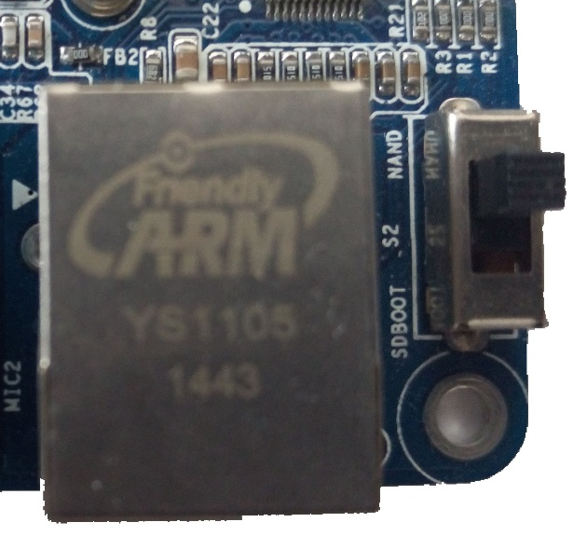
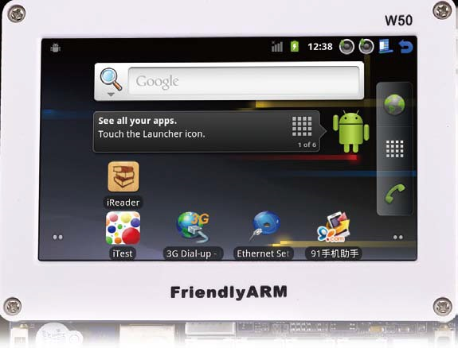

说明：
WINCE和Linux系统的烧写方法都和安卓类似只是配置文件和烧写文件略有不同。配置文件如下所示。

1、烧写WINCE系统

WINCE烧写配置：
FriendlyARM.ini配置：
#This line cannot be removed. by FriendlyARM(www.arm9.net)

LCD-Mode = No
LCD-Type = S70

CheckOneButton=No
Action=install
OS= WindowsCE6

VerifyNandWrite=No

StatusType = Beeper| LED

################### WindowsCE6 #################
WindowsCE6-Bootloader= Superboot-6410.bin
WindowsCE6-BootLogo = WindowsCE6\bootlogo.bmp
WindowsCE6-InstallImage = WindowsCE6\NK-i.bin
WindowsCE6-RunImage = WindowsCE6\NK-i.bin

烧写文件：
文件名 | 说明
images\Superboot-6410.bin | Bootloader，除了支持启动 CE，也  支持启动其它所有系统，也可以烧 写到 SD 卡上运行。
images\CE\bootlogo.bmp | CE 开机 Logo，可更换成你想要的  图片 (规格：与屏幕相等或者不大 于屏幕大小的 24 位色 bmp 格式)
images\CE\NK-i.bin | CE 内核和文件系统映象

2、烧写Linux系统

Linux 烧写配置：
FriendlyARM.ini配置：
#This line cannot be removed. by FriendlyARM(www.arm9.net)

LCD-Mode = No
LCD-Type = S70

CheckOneButton=No
Action=install
OS= Linux

VerifyNandWrite=No

StatusType = Beeper| LED

#################### Linux #####################
Linux-BootLoader = Superboot-6410.bin
Linux-Kernel = Linux/zImage
Linux-CommandLine = root=/dev/mtdblock2 rootfstype=yaffs2 init=/linuxrc console=ttySAC0,115200
Linux-RootFs-InstallImage = Linux/rootfs_qtopia_qt4.img
Linux-RootFs-RunImage = Linux/rootfs_qtopia_qt4.ext3

烧写文件：
文件名 | 说明
images\Superboot-6410.bin | Bootloader，除了支持启动 linux，  也支持启动其它所有系统，也可以 烧写到 SD 卡上运行。
images\Linux\zImage | linux 内核，会自动识别 LCD 类  型
images\Linux\rootfs_qtopia_qt4.img | linux 文件系统映象
images\FriendlyARM.ini | 系统烧写配置文件

实验二 vivi程序的修改和编译（了解）
一．实验目的
1.熟悉 vivi 相关知识及应用；
2.学会使用交叉编译器编译 vivi；
3.掌握 vivi 命令将文件固化到目标板上。
二．实验设备
1.硬件：PC 机；
2.软件：Windows 7 /XP、CentOS、其他嵌入式软件包。
三．实验内容
1.在 CentOS 系统下，使用交叉编译器编译 vivi；
2．利用 vivi 命令固化 Linux 文件到目标板上。
四．实验原理
bootloader( 引导加载程序 ) 是系统加电后运行的第一段代码，一般运行的时间非常短，但是对于嵌入式系统来说，这段代码非常重要。在我们的台式电脑当中，引导加载程序由 BIOS （固件程序）和位于硬盘 MBR 中的操作系统引导加载程序（比如 NTLOADER，GRUB 和 LILO）一起组成。
在嵌入式系统当中没有像 BIOS 这样的固件程序，不过也有一些嵌入式 CPU 会在芯片内部嵌入一小段程序，一般用来将 bootloader 装进 RAM 中，有点类似 BIOS，但是功能比 BIOS 弱很多。在一般的典型系统中，整个系统的加载启动任务全由 bootloader 来完成。在 ARM 中，系统上电或复位时通常从地址 0x00000000 处开始执行，而在这个位置，通常安排的就是系统的 BOOTLOADER。通过这小段程序可以初始化硬件设备、建立内存空间映射图，从而将系统的软硬件环境设置到一个合适的状态，从而最终为调用操作系统内核准备好正确的环境。
vivi 是由 mizi 公司为 ARM 处理器系列设计的一个 bootloader，因为 vivi 目前只支持使用串口和主机通信，所以您必须使用一条串口电缆来连接目标板和主机。主要功能为：复制并启动内核，初始化硬件，下载目标板到 flash 等。
vivi 有两种工作模式：启动加载模式和下载模式。启动加载模式可以在一段时间后（这个时间可更改）自行启动 linux 内核，这时 vivi 的默认模式。在下载模式下，vivi 为用户提供一个命令行接口，通过接口可以使用 vivi 提供的一些命令。
五．实验步骤
5.1 vivi 的配置与编译
1、 建立交叉开发环境
宿主机上安装交叉编译器。交叉编译器工具：arm-linux-gcc-2.95.3 的源码包为 cross-2.95.3.tar.bz2。
先以 root 用户的身份登陆到 linux 下。 进入/usr/local 目录，创建名为 arm 的目录： cd /usr/local mkdir arm 将提供的 cross-2.95.3.tar.bz2 解压到/usr/local/arm 目录： tar jxvf cross-2.95.3.tar.bz2 –C /usr/local/arm
然后修改修改 PATH 变量：
为了可以方便使用 arm-linux-gcc 编译器系统, 把 arm-linux 工具链目录加入到环境变量 PATH 中：
修改/etc/profile 文件,添加 pathmunge /usr/local/arm/2.95.3/bin 即可。
# Path manipulation if [ `id -u` = 0 ]; then
pathmunge /sbin
pathmunge /usr/sbin
pathmunge /usr/local/sbin
pathmunge /usr/local/arm/2.95.3/bin fi
pathmunge /usr/X11R6/bin after
设置环境变量后，最好是重启或执行命令source /etc/profile，这样设置的环境变量才能生效。

2、 配置和编译 vivi
如果 vivi 的源代码已根据开发板作了相应改动，则需要对源代码进行配置和编译，以生成烧入 flash 的 vivi 二进制映象文件。
（1）用tar命令解压vivi和kernel源代码。
由于vivi要用到kernel的一些头文件，所以需要kernel的源代码，所以先要把linux 的 kernel 准备好。将 vivi 和 kernel 都解到相应目录下（例如将vivi 源代码解压到/home/chenjun 目录下， Linux kernel 源码 kernel-h2410eb.tar.gz 也解压到/home/chenjun 目录下，解压后的文件名为 kerne-h2410eb）。
（2）修改/vivi/Makefile 里的一些变量的设置值：
?LINUX_INCLUDE_DIR = /kernel/include/ （ LINUX_INCLUDE_DIR 为 kernel/include 的对应目录，可以根据具体的存放路径进行修改）
因此修改为：
LINUX_INCLUDE_DIR = /home/chenjun/kerne-h2410eb/include/ ?
CROSS_COMPILE = /usr/local/arm/2.95.3/bin/arm-linux-
(CROSS_COMPILE 为 arm-linux 安装的相应目录，可以根据具体的存放路径进行修改) 因此修改为：
CROSS_COMPILE = /usr/local/arm/2.95.3/bin/arm-linux- ?
ARM_GCC_LIBS = /usr/local/arm/2.95.3/lib/gcc-lib/arm-linux/2.95.3
（需根据arm-linux 的安装目录进行修改具体的存放路径）
（3） 进入 vivi 实验工作目录：
$ cd vivi
（4）清除早前可能存在的配置信息：
执行 make distclean（目的是确保编译的有效性，在编译之前将 vivi 里所有的“*.o”和“*.o.flag”文件删掉）
（5）执行配置命令：
进入/vivi 目录里，输入“make menuconfig”命令，开始选择配置。
可以 Load 一个写好的配置文件，也可以自己修改后保存。
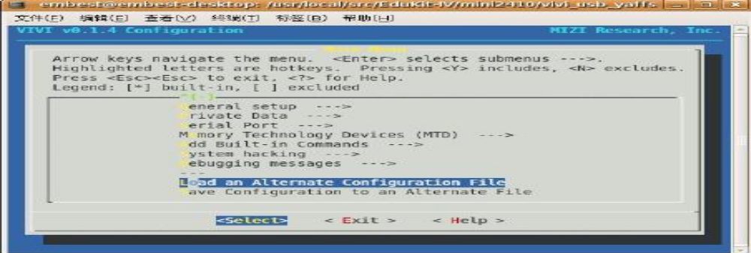
图 3-1 vivi 配置界面
选择 Load an Alternate Configuration File 选项，回车。在弹出的对话框中输入配置文件，这里我们提供了 vivi 的配置文件：config-eduk4。
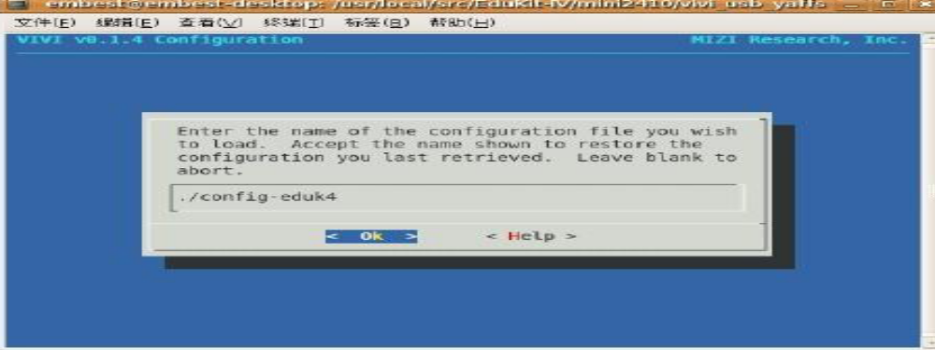
图 3-2 选择配置文件
选择< Ok >，回车退出。接下来在选择< Exit >退出配置，然后再在如图 3-3 中选择< Yes >，保存并退出。
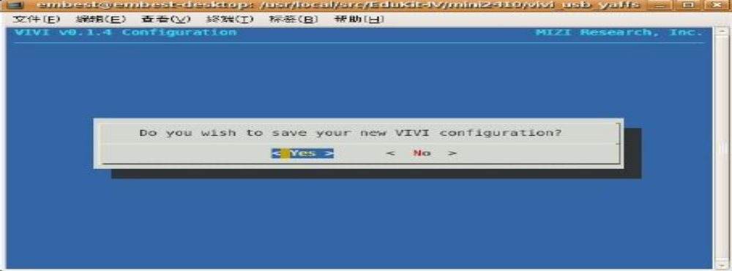
图 3-3 vivi 配置退出保存界面

注意 Exit 时一定要选“Yes”保存配置。
（6）执行 make 命令生成可执行文件，文件存放在当前目录下：
输入“make”正式开始编译，一会儿就完了。
如果不报错，在目录/vivi 里面就有了你自己的“vivi”了。这个就是后面要烧写到 flash 中的 bootloader。

实验三 linux内核程序的修改和编译成映像文件（了解）

一、实验目标：
1、了解Linux内核源代码的目录结构及各目录的相关内容
2、了解Linux内核各配置选项内容和作用
3、掌握Linux内核配置文件的作用
4、掌握Linux内核的编译过程
5、掌握将新增内核代码加入到Linux内核结构中的方法
二、实验知识了解
1、内核源代码目录介绍
Linux内核源代码可以从网上下载，一般主机平台的Linux (如红旗Linux)源代码在根目录下的/usr/src/linux目录下。内核源代码的文件按树形结构进行组织的，在源代码树最上层的主要可以看到如下的一些目录：
（1）、arch：arch子目录包括所有与体系结构相关的内核代码。arch的每一个子目录都代表一个Linux所支持的体系结构。
（2）、include：include子目录包括编译内核所需要的头文件。与ARM相关的头文件在include/asm-arm子目录下。
（3）、init：这个目录包含内核的初始化代码，但不是系统的引导代码，其中所包含main.c和Version.c文件是研究Linux内核的起点。
（4）、mm：该目录包含所有独立于CPU体系结构的内存管理代码，如页式存储管理内存的分配和释放等。与ARM体系结构相关的代码在arch/arm/mm中。
（5）、Kernel：这里包括主要的内核代码，此目录下的文件实现大多数Linux的内核函数，其中最重要的文件是sched.c。与Xscale体系结构相关的代码在arch/arm-pxa/kernel目录中。
（6）、Drives：此目录存放系统所有的设备驱动程序，每种驱动程序各占一个子目录。
（a）、/block：块设备驱动程序。块设备包括IDE和scsi设备。
（b）、/char：字符设备驱动程序。如串口、鼠标等。
（c）、/cdrom：包含Linux所有的CD-ROM代码。
（d）、/pci：PCI卡驱动程序代码，包含PCI子系统映射和初始化代码等。
（e）、/scsi：包含所有的SCSI代码以及Linux所支持的所有的SCSI设备驱动程序代码。
（f）、/net：网络设备驱动程序。
（g）、/sound：声卡设备驱动程序。
（7）、lib目录放置内核的库代码；
（8）、net目录包含内核与网络的相关的代码；
（9）、ipc目录包含内核进程通信的代码；
（10）、fs目录是所有的文件系统代码和各种类型的文件操作代码，它的每一个子目录支持一个文件系统，如JFFS2；
（11）、scripts目录包含用于配置内核的脚本文件等。每个目录下一般都有depend文件和一个makefile文件，他们是编译时使用的辅助文件。
2、内核的配置的基本结构
Linux内核的配置系统由四个部分组成
（1）、Makefile：分布在Linux内核源码中的Makefile，定义Linux内核的编译规则；顶层Makefile是整个内核配置、编译的总体控制文件；
（2）、配置文件(config.in)：给用户提供配置选择的功能；config：内核配置文件，包括由用户选择的配置选项，用来存放内核配置后的结果；
（3）、配置工具：包括对配置脚本中使用的配置命令进行解释的配置命令解释器和配置用户界面（基于字符界面：make config；基于Ncurses图形界面：make menuconfig；基于xWindows图形界面：make xconfig）
（4）、Rules.make：规则文件，被所有的Makefile使用。
2.1编译规则Makefile
利用 make menuconfig（或make config、make xconfig）对Linux内核进行配置后，系统将产生配置文件（.config）。在编译时，顶层 Makefile 将读取 .config 中的配置选择。
顶层 Makefile完成产生核心文件（vmlinux ）和内核模块（module）两个任务，为了达到此目的，顶层 Makefile 递归进入到内核的各个子目录中，分别调用位于这些子目录中的 Makefile，然后进行编译。至于到底进入哪些子目录，取决于内核的配置。顶层Makefile中的include arch/$(ARCH)/Makefile指定特定 CPU 体系结构下的 Makefile，这个Makefile包含了特定平台相关的信息。
各个子目录下的 Makefile 同样也根据 配置文件（.config）给出的配置信息，构造出当前配置下需要的源文件列表，并在文件最后有 include $(TOPDIR)/Rules.make。
顶层 Makefile 定义并向环境中输出了许多变量，为各个子目录下的 Makefile 传递一些变量信息。有些变量，比如 SUBDIRS，不仅在顶层 Makefile 中定义并且赋初值，而且在 arch/*/Makefile 还作了扩充。
3、编译内核的常用命令
精简Linux内核常用命令包括：Make Config，dep，clean，mrproper，zImage，bzImage，Modules，Modules_Install
（1）、Make config：内核配置，调用./scripts/Configure按照arch/i386/config.in来进行配置。命令执行后产生文件.config，其中保存着配置信息。下次在做make config时将产生新的.config文件，原文件config更名为config.old
(2)、 make dep：寻找依存关系。产生两个文件. depend和.hdepend，其中.hdepend表示每个.h文件都包含其他哪些嵌入文件。而.depend文件有多个，在每个会产生目标文件(.o)文件的目录下均有，它表示每个目标文件都依赖于哪些嵌入文件(.h)
(3) 、make clean：清除以前构核所产生的所有的目标文件，模块文件，核心以及一些临时文件等，不产生任何文件
(4)、 make rmproper：删除所有以前在构核过程所产生的所有文件，及除了做make clean 外，还要删除.config，.depend等文件，把核心源码恢复到最原始的状态。下次构核时必须进行重新配置；
(5)、make ,make zImage , make bzImage：
（a）、make：构核。通过各目录的Makefile文件进行，会在各个目录下产生一大堆目标文件，如核心代码没有错误，将产生文件vmlinux，这就是所构的核心。并产生映像文件system.map通过各目录的makefile文件进行。.version文件中的数加1，表示版本号的变化。
(b)、make zImage：在make的基础上产生压缩的核心映像文件./arch/$(ARCH)/boot/zImage以及./arch/$(ARCH)/boot/compressed目录下产生一些临时文件。
(c)、make bzImage：在make的基础上产生压缩比例更大的的核心映像文件./arch/$(ARCH)/boot/bzImage以及./arch/$(ARCH)/boot/compressed目录下产生一些临时文件。在核心太大时进行
基于X窗口的配置菜单，用户可以通过图形界面和鼠标进行配置。
（6）下面给出了用于内核编译的主要命令：
# make menuconfig -----配置编译选项
# make clean -----删除生成的模块和目标文件.
# make zImage -----编译内核生成压缩的映象.
# make modules -----编译模块.
# make modules_install -----安装编译完成的模块.
三、实验内容和步骤：内核编译过程
注意：若未安装交叉编译器，则还需先安装交叉编译器。下面所采用的交叉编译器是arm-linux-gcc- 3.1。
安装方法：tar xjvf arm-linux-gcc- 3.1.tar.bz2 -C /
安装后的路径：/usr/local/arm/ 3.1/
3.1 内核移植的基本过程
1、下载内核，解压到相应的目录： tar xjvf linux-2.6.22.5.tar.bz2
2、修改顶层的Makefile文件，设置架构类型及使用的编译器；
gedit Makefile
3、配置内核，通常是尽量裁减内核； make menuconfig 退出时要保存。
4、生成新内核。 make 或者 make –f Makefile
移植流程：
下载并解压缩内核
准备工作
配置内核
生成内核文件
下载新内核
修改Makefile文件
图3-1 内核移植流程图
3.2 内核移植的具体操作
内核移植步骤：
步骤1：拷贝linux-2.6.22.5内核压缩包到usr/src/kernel目录中，并解压缩
[root@OS]# tar xjvf linux-2.6.22.5.tar.bz2

步骤2：进入linux-2.6.22.5目录中
[root@OS]# cd linux-2.6.22.5/

步骤3：修改内核源代码目录下的顶层Makefile文件
[root@OS]# gedit Makefile
#ARCH ?= $(SUBARCH) #注释该行
#CROSS_COMPILE ?= #注释该行
ARCH ?= arm #添加该行
CROSS_COMPILE ?= /opt/local/arm 4.5.1/bin/arm-linux - #添加该行，修改成对应的arm-linux -gcc的路径

步骤4：执行 make menuconfig 配置内核
[root@OS]# make menuconfig
执行 make menuconfig 配置内核命令后，
出现配置内核界面，选择完成后，进入“Load an Alternate Configuration File”配置栏：
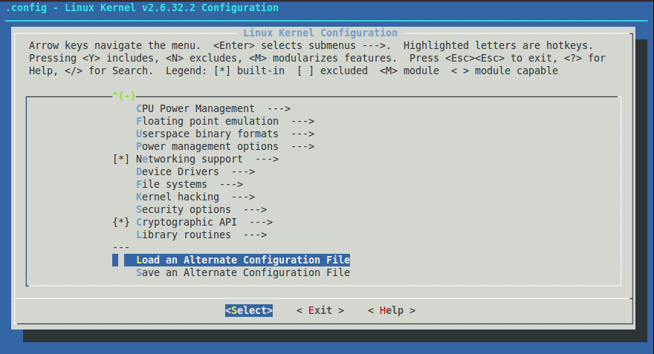
输入配置文件名如 config_mini6410 并回车，再选择进入Save an Alternate Configuration File,保存文件名为.config,在主菜单里选择<Exit>退出并保存设置。

修改如下相关内容，要注意选的是 [*] 还是 [M] 之类
在选定缺省配置文件编译内核的基础上，可以对默认的配置进行修改。对每一个配置选项，用户有三种选择，它们分别代表的含义如下：
<*>或[*]——将该功能编译进内核
[]——不将该功能编译进内核
[M]——将该功能编译成可以在需要时动态插入到内核中的代码
或者：
Y ---将该功能模块编译进内核
N ---不将该功能模块编译进内核
M ---将该功能编译成模块方式，可以在需要时动态插入到内核中的模块

General setup --->
[*] Initial RAM filesystem and RAM disk (initramfs/initrd) support

System Type --->
ARM system type (ARM Ltd. Versatile family) --->
(X) ARM Ltd. Versatile family
改成(X) Samsung S3C2410, S3C2412, S3C2413, S3C2440, S3C2442, S3C2443
再在ARM system type (Samsung S3C2410, S3C2412, S3C2413, S3C2440, S3C2442, S3C2443) --->
[ ] S3C2410 DMA support (NEW)
改成[*] S3C2410 DMA support
S3C2410 Machines --->
[ ] SMDK2410/A9M2410 (NEW)
改成[*] SMDK2410/A9M2410

Boot options --->
() Default kernel command string
改成(console=ttySAC0 root=/dev/ram init=/linuxrc) Default kernel command string

Device Drivers --->
Character devices --->
Serial drivers --->
< > Samsung S3C2410/S3C2440/S3C2442/S3C2412 Serial port support (NEW)
改成<*> Samsung S3C2410/S3C2440/S3C2442/S3C2412 Serial port support
[*] Support for console on S3C2410 serial port
LED devices --->
[ ] LED Support (NEW)
改成[*] LED Support
<M> LED Class Support
< > LED Support for Samsung S3C24XX GPIO LEDs (NEW)
改成<M> LED Support for Samsung S3C24XX GPIO LEDs
[ ] LED Trigger support (NEW)
改成[*] LED Trigger support
<M> LED Timer Trigger
<M> LED Heartbeat Trigger
Multimedia devices --->
<M> Video For Linux
改成< > Video For Linux
[*] DAB adapters (NEW)
改成[ ] DAB adapters
Graphics support --->
< > S3C2410 LCD framebuffer support (NEW)
改成<M> S3C2410 LCD framebuffer support
Console display driver support --->
[*] VGA text console (NEW)
改成[ ] VGA text console
< > Framebuffer Console support (NEW)
改成<M> Framebuffer Console support
[*] Framebuffer Console Rotation
[*] Select compiled-in fonts
[*] VGA 8x16 font
[*] Mini 4x6 font
[ ] Bootup logo (NEW) --->
改成[*] Bootup logo --->

上述的修改不是必须的，下面的修改也是根据需要进行的。
Code maturity level options --->
[*] Prompt for development and/or incomplete code/drivers
改成[ ] Prompt for development and/or incomplete code/drivers
Floating point emulation --->
[ ] NWFPE math emulation (NEW)
改成[*] NWFPE math emulation
[*] Support extended precision
Device Drivers --->
< > Memory Technology Device (MTD) support --->
改成<M> Memory Technology Device (MTD) support --->
[ ] MTD partitioning support (NEW)
改成[*] MTD partitioning support
RAM/ROM/Flash chip drivers --->
< > Detect flash chips by Common Flash Interface (CFI) probe (NEW)
改成<M> Detect flash chips by Common Flash Interface (CFI) probe
< > Support for Intel/Sharp flash chips (NEW)
改成<M> Support for Intel/Sharp flash chips
< > Support for RAM chips in bus mapping (NEW)
改成<M> Support for RAM chips in bus mapping
< > Support for ROM chips in bus mapping (NEW)
改成<M> Support for ROM chips in bus mapping
Mapping drivers for chip access --->
< > Map driver for platform device RAM (mtd-ram) (NEW)
改成<M> Map driver for platform device RAM (mtd-ram)

Self-contained MTD device drivers --->
< > Physical system RAM (NEW)
改成<M> Physical system RAM
< > MTD using block device (NEW)
改成<M> MTD using block device
Parallel port support --->
<M> Parallel port support
改成< > Parallel port support
SCSI device support --->
<M> SCSI device support
改成< > SCSI device support
Multi-device support (RAID and LVM) --->
[*] Multiple devices driver support (RAID and LVM)
改成[ ] Multiple devices driver support (RAID and LVM)
ISDN subsystem --->
<M> ISDN support
改成< > ISDN support
Input device support --->
<M> Joystick interface
改成< > Joystick interface
< > Touchscreen interface (NEW)
改成<M> Touchscreen interface
(320) Horizontal screen resolution
(240) Vertical screen resolution
[ ] Touchscreens (NEW) --->
改成[ ] Touchscreens --->
< > Philips UCB1400 touchscreen (NEW)
改成<M> Philips UCB1400 touchscreen
File systems --->
Miscellaneous filesystems --->
< > Journalling Flash File System v2 (JFFS2) support (NEW)
改成<M> Journalling Flash File System v2 (JFFS2) support
[*] Advanced compression options for JFFS2

内核移植关键的步骤就在于配置哪些选项是必须选择，哪些选项是不用选的。实际上在配置时，大部分选项可以使用其默认值，只有少部分需要根据用户不同的需要选择。选择的原则，是将与内核其它部分关系较远且不经常使用的部分功能代码编译成可加载模块，有利于减小内核的大小，减小内核消耗的内存，简化该功能相应的环境改变时对内核的影响。不需要的功能就不选，与内核关系紧密而且经常使用的部分功能代码直接编译到内核中。
配置文件输入后，这时可以按“OK”键（键盘的 ENTER 键）返回到主菜单栏中。接着按“ESC”键，退出内核配置菜单，这时将出现一个询问是否保存配置的对话框，这时选择“yes”回车退出，如下图。到此为止，内核的配置结束。
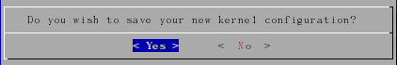
接着执行命令 make zImage 就可以进行内核的编译了，如图：
步骤5：生成zImage内核镜像文件
[root@OS kernel]# make 或者 make -f Makefile
生成的zImage文件在arch/arm/boot/ 目录中。
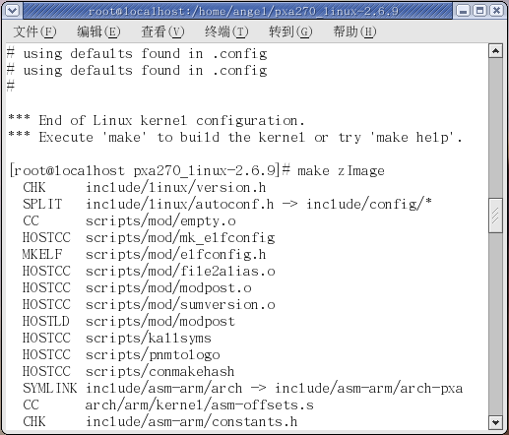
几十分钟结束后，可以在 arch/arm/boot 目录下找到压缩内核文件 zImage。此文件可以通过 BOOTLOADER 下载运行和烧写到 FLASH 里去，即可用它启动新的内核镜像。具体下载方法参考前面的实验。

注意：通常有4种主要的内核配置方法。
1．make config
基于字符界面，命令行方式，配置相对繁琐。
2．make oldconfig
使用一个已有的.config配置文件，提示行会提示之前没有配置过的选项，相对较简单。
3．make menuconfig
基于图形化终端配置菜单，是目前最广泛使用的配置内核方法。
4．make xconfig
基于xWindows图形界面进行菜单式配置。

四、思考题
1、简述Linux源代码各目录中的内容，
2、分析make config、make menuconfig、make xconfig三个linux内核配置界面的区别
3、指出linux内核编译命令make,make zImage,和make bzImage的区别
4、下载一个Linux 2.6内核，查看它们的内核各项配置项的内容。
5、请针对内核的目录绘制一个树形结构图？请分析Linux内核面临许多新的变化是怎么将内核组织的很简洁和具有很好的扩展性。
6、简述将新增设备驱动源代码添加到linux内核中的步骤。

实验四 嵌入式Linux根文件系统制作（了解）
一、实验目的
1、了解嵌入式相关文件系统
2、了解yaffs2文件系统的相关特性
3、学习如何去制作一个yaffs2根文件系统
4、掌握BusyBox的编译与安装，掌握根文件系统的制作过程。
二、实验内容
1. 编译安装BusyBox；
2. 制作根文件系统；
三、预备知识
了解BusyBox；了解根文件系统的相关知识。
四、实验设备
1. 硬件环境配置
计算机：Intel(R) Pentium(R) 及以上
内存：1GB及以上
实验设备：嵌入式开发平台
2. 软件环境配置
操作系统： Windows 7/XP
虚拟机：VMware WorkStation 10
Linux系统：CentOS6.7 (2.6.35)
五、实验步骤

1．配置BusyBox。列出配置BusyBox所使用的指令及配置的内容。
1）进入BusyBox的配置菜单
[root@localhost busybox-1.2.0]#make menuconfig
2）配置内容
Busybox配置菜单中，主要包括BusyBox的全局配置：BusyBox Settings和小程序：Applets。先配置全局配置中的各项内容，再配置小程序中的内容。
- 通用选项
- 编译选项
- 配置为将BusyBox编译成静态链接的可执行文件，运行时不需要共享库支持
- 配置Linux操作系统中的交叉编译工具所在路径
- 调试选项
- 安装选项
- 配置不将编译得到BusyBox文件放到原系统的/usr下，BusyBox将被编译为静态链接的可执行文件。
- 配置安装BusyBox时将各个命令安装为指向BusyBox的软连接
- 指定编译BusyBox时生成文件的安装目录
- 设置“BusyBox Library Tuning”项
- 设置小程序（Applets）项
- 添加shell命令
- 添加气动工具
- 选择配置Linux系统中常用工具和命令。
4）保存设置

2．编译与安装BusyBox，列出编译与安装BusyBox所使用的指令。
1）编译BusyBox
[root@localhost busybox-1.2.0]#make
2）安装BusyBox
[root@localhost busybox-1.2.0]#make install

3．制作根文件系统的具体过程如下。
1）创建根文件系统的dev目录：
[root@localhost BusyBox-1.2.0]#mkdir _install/dev
[root@localhost BusyBox-1.2.0]#cp /dev/ttyS0/dev/console/dev/ram0 _install/dev/ -a
2）创建根文件系统的etc等目录及配置文件，编写make_rootfs.sh来实现该部分的操作。

make_rootfs.sh内容如下：

echo "steps of make_rootfs"
echo "1:creat folders"
mkdir -pv etc etc/init.d home initrd lib proc root tmp var
echo "2:etc/inittab"
cat>etc/initab<<"EOF"
::sysinit:/etc/ini.d/rcS
::askfirst:-/bin/sh
::restart:/sbin/init
::ctrlaltdel:/sbin/reboot
::shutdown:/bin/umount -a -r
::shutdown:/sbin/swapoff -a
EOF
echo "3:creat etc/init.d/rcS"
cat>etc/init.d/rcS<<"EOF"
#!/bin/sh
/bin/mount -t proc none /proc
/sbin/ifconfig lo 127.0.0.1 up
/sbin/ifconfig eth0 192.168.1.98 up
hostname skyeye-zgxbc
mkdir /var/tmp
mkdir /var/log
mkdir /var/run
mkdir /var/lock
cat /etc/mod
#/sbin/ifconfig eht0 192.168.1.98 netmask 255.255.255.0 up
#route add default gw 192.168.1.1
/bin/ash
EOF
echo "3(1):chmod etc/init.d/rcS"
chmod 777 etc/init.d/rcS
echo "4:creat etc/mtab"
cat>etc/mtab<<"EOF"
rootfs/rootfs rw 0 0
/dev/root/nfs rw,v2,rize=4096,hard,udp,nolock,
addr=192.168.1.98 0 0
none/proc proc rw 0 0
EOF
echo "5:creat etc/motd"
cat>etc/motd<<"EOF"
Welcome！
EOF

3）将编写的make_rootfs.sh脚本文件放在BusyBox的安装目录_install中，然后进入安装目录运行该脚本
[root@localhost BusyBox-1.2.0]#cd _install
[root@localhost _install]#./make_rootfs.sh
根文件系统的完整结构就在安装目录_install中建立出来了
将安装好的 Busybox 文件拷贝到/root/rootfs/目录：
#cp ./Busybox1.19.2/_install/* /root/rootfs -rf
至此根文件系统制作完成。

上面的建立系统根目录和创建系统配置文件也可以仿照下面的步骤来实现。
（1）etc/inittab文件（init进程的配置文件）
#cd / /root/ rootfs
#vi etc/inittab
（2）etc/rc.d/rc.sysinit 文件
#vi etc/rc .d/rc.sysinit
（3） etc/fstab 文件
#vi etc/fstab
（4）etc/profile 文件
#vi etc/profile
（5）修改系统配置文件权限
#chmod 755 etc/*
#chmod 755 etc/rc.d/rc.sysinit
（6）拷贝Busybox文件
将安装好的 Busybox 文件拷贝到/root/rootfs/目录：
#cp ./Busybox1.19.2/_install/* /root/rootfs -rf
至此根文件系统制作完成。

4、制作yaffs文件打包工具mkyaffs2image 和解包工具unyaffs，然后进行文件系统的打包。

Yaffs（Yet Another Flash File System）文件系统是专门针对NAND闪存设计的嵌入式文件系统，目前有YAFFS和YAFFS2两个版本，两个版本的主要区别之一在于YAFFS2能够更好的支持大容量的NAND FLASH芯片。
下载unyaffs2源码，http://code.google.com/p/unyaffs2/downloads/list
执行编译命令 gcc -o unyaffs2 unyaffs2.c
生成的unyaffs2是解压工具
下载mkyaffs2image源码包。
http://code.google.com/p/fatplus/downloads/detail?name=yaffs2-source.tar&can=2&q=
解压后进入utils文件夹下执行make命令 即可生成yaffs2 文件系统打包工具mkyaffs2image。
#tar zxf yaffs2-d43e901.tar.gz
#cd yaffs2-d43e901/utls
#make
在当前目录 yaffs2-d43e901/utls 下生成 mkyaffs2imge，可以拷贝到/usr/bin：
#cp mkyaffs2imge /usr/bin
将unyaffs2和mkyaffs2image文件复制到/usr/bin/目录下，则就可以在其他目录下直接执行这两个命令了。
创建rootfs-yaffs2.img，命令格式为：
mkyaffs2imge /root/rootfs rootfs-yaffs2.img
运行成功后，会在该目录下生成 rootfs-yaffs2.img根文件系统映像文件。根文件系统制作成功后，可将生成的rootfs-yaffs2.img根文件系统映像文件烧写到NandFlash中。具体参考实验一中的操作。

解压system.img文件,直接解压rootfs-yaffs2.img中的文件到对应的目录，其命令格式为： unyaffs2 rootfs-yaffs2.img /root/rootfs

还有一个工具yaffs2utils解压和压缩功能都可以实现，而且可以指定文件被解压到的文件名，该软件的下载地址为：http://code.google.com/p/yaffs2utils/downloads/list
下载后解压，进入src目录执行 make命令即可。
压缩命令为 ./mkyaffs2 /root/rootfs system.img
解压命令为 ./unyaffs2 system.img /root/rootfs
(将system.img解压到/root/rootfs文件夹中)

